Algoritmi i formati za kompresiju slike
Suljić Aldijana
Rezime: Sa razvojem digitalne fotografije javila se mogućnost pohranjivanja digitalne fotografije na više različitih naćina. Da bismo pohranili slike u računar, sa velikim formatima, potrebno je slike kompresovati odnosno smanjiti fajl. Zato u ovom seminarskog radu cilj mi je da Vas upoznam sa pojmom kompresije slike, algoritmima za kompresiju slike, kao i vrstama formata za kompresiju slike.
Ključne riječi: kompresija, slika, algoritam, formati slike itd.
Uvod
U današnje vrijeme sve su veći zahtjevi za prijenosom što veće količine podataka. Kompresije podataka počele su ozbiljnije da se razvijaju osamdesetih godina prošlog vijeka, jer su tada memorija i disk bili strahovito skupi i mnogo se skupocjenog prostora trošilo na skladištenje podataka u razvijenom, tj. nekompresovanom obliku. Međutim, koristi se činjenica da podaci koje ljudi koriste sadrže mnogo nepotrebnog viška, a po teoriji informacija može tačno da se izračuna koliko taj višak iznosi i da odbaci ono što je redundantno. Algoritmi kompresije zasnivaju se upravo na toj činjenici. Početna faza kompresije istraživanja podataka uključuje 1838. godine usluge korištenja telegrafa, a to je „Morse code“ prvi pristup kompresije podataka. Moderni rad kompresije podataka je počeo u kasnim 1940. godinama sa razvojem teorije informacija. Claude E. Shannon je u svom radu iz 1948. godine „Matematička teorija komunikacije“ formulisao teoriju kompresije podataka. Originalno kompresija slike je počela 1970. godine gdje u osnovi dobijamo matematičke transformacije i kvantizacije sa tehnikama kodiranja. Zatim u 1980. godinama je razvijeno nekoliko shema kompresije. [1] Pa tako algoritmi kompresije se mogu podijeliti u dvije kategorije:
-algoritmi kompresije bez gubitka podataka i
-algoritmi kompresije sa gubitkom podataka.[1]
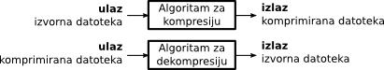Slika1.Kompresija-dekompresija podataka [2]

Kompresija slike
Kompresija slike predstavlja umanjenje broja bitova grafičke datoteke (tj. slike) tako da se vrlo malo ili uopšte ne narušava kvaliteta slike. Kompresija nam omogućava da više slika pohranimo na jednome mjestu, da ubrzamo prenos slika sa jednog medija na drugi ili smanjimo vrijeme učitavanja slika na internetu. Postoji nekoliko različitih načina pomoću kojih možemo kompromirati slike. Ovisno o namjeni biraju se i načini kompresije. [12] Za korištenje interneta uglavnom se koriste JPEG, GIF i PNG format dok se u 2010. godini pokušava uvesti novi format WebP koji je razvila Google korporacija. Važna karakteristika kompresije slika je da se može izgubiti dio podataka, a da se to ne primjeti. Slika, prije svega, postoji radi ljudi te stoga kada se komprimira može izgubiti dio podataka na koje ljudsko oko nije osjetljivo.
Imamo dvije vrste kompresije slike i to:
-kompresija sa gubitkom podataka (lossy) i
-kompresija bez gubitka podataka (lossless).
Bitmap grfički program je računarski program koji korisniku omogućuje da slika ili uređuje sliku (najčešće fotografiju) pomoću računara i monitora, te da ih snimi u neki od navedenih formata. Bitmap slika je slika koja prilikom zumiranja gubi svoj kvalitet, tj. dolazi do pixelizacije. Programi za obradu bitmap slika su mnogobrojni, a najzastupljeniji su Adobe Photoshop, Adobe Lightrom, Corel Photopaint, u krajnjem slučaju MS Paint, i mnogi drugi.
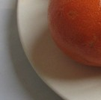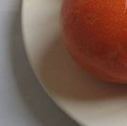
Slika veličine 33,4 KB bez kompresije Slika veličine 22,5 KB sa kompresijom
Slika2.Sa kompresijom – bez kompresije [2]

Kompresija sa gubitkom podataka (eng. Lossy)
Kompresija sa gubitkom je načini komprimiranja slika čiji algoritmi rade na principu brisanja ili zaboravljanja nepotrebnih podataka. Ovom metodom gubi se dio informacija o slici, ali s druge strane dobijemo sliku koja zauzima manje memorijskog prostora. Kompresije sa gubitkom temelje se na manama ljudskog oka. Ljudsko oko manje je osjetljivo na promjene u tonu boje nego na promjene u svjetlini. Iz navedenog razloga se boja i svjetlina razdvajaju u različite kanale. Više se komprimiraju dijelovi slike koji manje doprinose ukupnom izgledu. Kompresije sa gubitkom uzrokuju degradaciju slike u svakom koraku, ali najčešće omogućavaju daleko veće omjere kompresije nego metode bez gubitaka. Također svakim sljedećim korakom kompresije slika se dodatno degradira. JPEG je format koji koristi kompresiju sa gubitcima, a ujedno je i standard za kompresiju slike sa gubitkom informacija, odnosno lossy kompresiju. [12]
Metode kompresije
1.Transformacijsko kodiranje
Kod transformacijskog kodiranja slike dimenzija NxN dijele se u manje blokove dimenzija nxn te se na svakom od njih primjenjuje unitarna transformacija. Cilj ove transformacije je dekodiranje orginalnog signala, a to najčešće rezultira raspodjelom najvećeg dijela energije u nižim koeficijentima transformacije. Pomoću ovog načina mnogi se koeficijenti mogu zanemariti nakon kvantizacije. Cijeli proces može se svesti na četiri koraka:
- podjela slike,
- transformiranje slike,
- kvantizacija koeficijenata i
- Huffman kodiranje.
Transformacijsko kodiranje vrši se u dva koraka:
- segmentacija ( podjela slke na dvodimenzionalne vektore
- te transformiranje ( primjena izabrane transformacije ).
JPEG i MPEG3 algoritmi koriste transformacijsko kodiranje. [7]
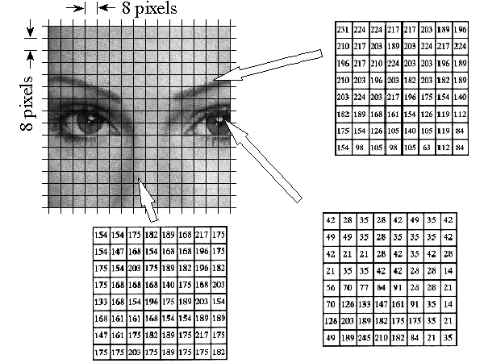
Slika3.Transformacijsko kodiranje [11]

2.Vektorska kvantizacija
Vektorska kvantizacija je algoritam koji se može matematički definisat kao transformacijski operator koji transformiše R-K prostor u konačan podskup X koji je predstavljen sa n vektora.[7] Taj podskup X je vektorska kodna knjiga. Ovaj metod definiše se na iteraciji sljedećih koraka:
- podjela područja za treniranje u N grupa
- centroidi tih grupa postaju vektori u kodnoj knjizi
- proračunavanje srednje distorzije; ako se postotno smanjenje distorzije uporedi sa prethodnim korakom ispod određenog praga, onda se proces zaustavlja. [7]
3.Fraktalno kodiranje
Ovaj način kodiranja zasnovan je na opisu slike pomoću fraktala (njihovih parametara), dobar je za prirodne scene. U srednjim osamdesetim se započelo s proučavanjem ovih načina kodiranja, zabilježeni su izvrsni rezultati, omjeri kompresije oko 1000 : 1 i veći, ali problem je bio izrazito velika kompleksnost, te jako dugo vrijeme izvođenja takvih algoritama (za jednu sliku bilo je potrebno oko 100 sati rada na Cray-u), pa je njihova primjena za komercijalne svrhe bila neprihvatljiva. Tokom godina ti algoritmi su unapređivani, tako da danas postoje njihove upotrebljive verzije, a radi se i na njihovoj implementaciji u hardwerski oblik.[7]
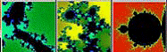
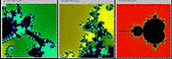
Slika4.Usvakoj iteraciji objekt je transformirana verzija objekta iz prošle iteracije [11
4.Aproksimacijske metode i segmentacija
Ovim metodama se slika modelira kao mozaik regija, a svaka od tih regija karakterizirana je određenim stepenom uniformnosti svojih piksela. Kao primjere ovih metoda imamo polinomsku aproksimaciju i aproksimaciju teksturama. Aproksimacija teksturama temelji se na sintezi parametriziranih tekstura baziranih na nekom modelu dok se polinomska zasniva na rekonstrukciji regija na osnovi srednjih vrijednosti polinomskih funkcija.

Kompresija bez gubitka podataka(lossless)
Kompresija bez gubitka podataka je način sažimanja kod kojeg ne dolazi do gubitka podataka i kvalitete informacija. Drugi naziv za ovu vrstu kompresije je nezaboravna kompresija. Prilikom kompresije slike ovom metodom svi podaci slike ostaju sadržani, te se isto tako prilikom dekompresije mogu vratiti u izvorno stanje. Nakon dekompresije slika se vraća u izvorni oblik u apsolutno identičnoj formi. Svi slikovni elementi nakon dekompresije poprimaju iste vrijednosti koje su imali prije kompresije. Vrlo često programi za obradu slika koriste ovu vrstu algoritama za kompresiju. Najzastupljeniji formati koji koriste kompresiju bez gubitaka su: GIF, PNG, TIFF i BMP.
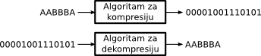
Slika5.Kompresija bez gubitka podataka [2]
Metode kompresije
1.Run-length kodiranje
Run-length je jednostavan oblik kodiranja koji iskorištava činjenicu da većina datoteka sadrži nizove istih vrijednosti. Run-length algoritam prolazi kroz datoteku, te kada pronađe niz od dva ili više istih znakova koji se ponavljaju ubacuje specijalne znakove. U binarnom sistemu za crnu i bijelu sliku vrijednost piksela je 0 ili 1. Ovdje je vrijednost 0 za piksel crne boje, a vrijednost 1 za piksel bijele boje.[1]
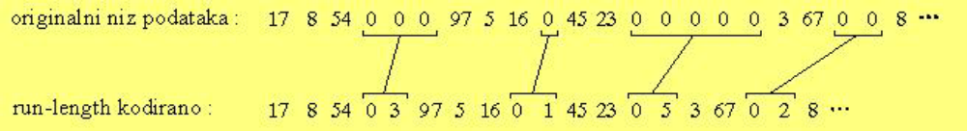
Slika6.Run-length kodiranje [2]

2.Huffmanovo kodiranje
Algoritam je dobio ime po svome izumitelju D.A.Huffman. Temelji se na činjenici da se neki znakovi pojavljuju češće nego drugi. Na temelju navedene činjenice tj. frekvencije ponavljanja pojedinih znakova algoritam izgrađuje težinsko binarno stablo. Svaki element napravljenog stabla dobiva novu kodnu riječ koja određuje poziciju znaka u stablu. Znak sa najvećom frekvencijom ponavljanja postaje korijen stabla, te mu se pridružuje najkraća kodna riječ, dok kodna riječ najrjeđe ponavljanog znaka može biti i dvostruko duža od samog znaka.[7]
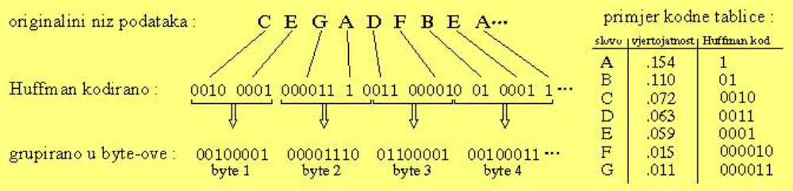
Slika7.Huffmanovo kodiranje [2]

3.Entropijsko kodiranje
Njačešće se koristi pristup J.Ziv/Lempel(tzv.Lempel/Ziv ili LZ) koji se zasniva na tome da koder i dekoder sadrže jednak riječnik metasimbola od kojih svaki predstavlja cijelu sekvenciju ulaznih znakova. Ako se sekvencija ponovi nakon što je pronađen simbol za nju, onda se ona zamjenjuje tim simbolom. Kodovani podaci ne trebaju sadržavati riječnik (nizovi znakova=simbol) budući da je riječnik sadržan u koderu i dekoderu. Karakteristike:odnos kompresije iznosi do 1:8 za prosječne tablice koje rastu s izvođenjem algoritma.[7] 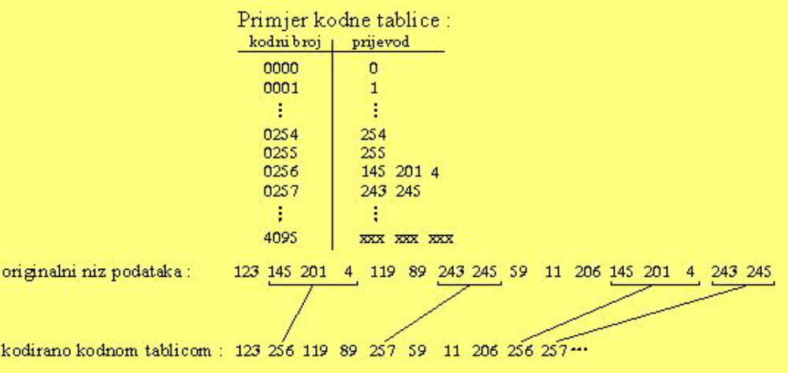
Slika8. Kodiranje kodnom tablicom [2]

4.Kodiranje područja
To je poboljšana verzija run-length kodiranja koja iskorištava dvodimenzionalnu karakteristiku slika. Algoritam pokušava pronaći pravougle regije jednakih karakteristika koje se zatim koduju u opisnoj formi kao elementi s dvije tačke i određenom strukturom. Cijela slika treba biti opisana da bi se omogućilo dekodovanje bez gubitaka. [7]

FORMATI
Svi podaci u računaru spremaju se i obrađuju u binarnom obliku. Način na koji se neki podatak pretvori u binarni oblik naziva se format podataka. Način na koji će se boje i oblici sa slike pretvoriti u binarne brojeve zove se format za pohranu slika. Za pohranu slika na računaru koristi se mnogo različitih načina pretvorbe slike u binarne brojeve, pa se kaže da postoji mnogo formata za zapis slika. Različiti formati mogu koristiti ili ne koristiti sažimanje (kompresiju) podataka i mogu biti sa gubitkom ili bez gubitka podataka. [7]
GIF format
Predstavljen 1987. g. te primarno namijenjen za upotrebu na webu. Format GIF (Graphics Interchange Format) ubrzo je postao vrlo raširen format na webu zbog svojih karakteristika - podržanosti i prenosivosti. Za razliku od ostalih formata, GIF koristi paletu unaprijed indeksiranih boja. Podržava najviše 8-bitnu dubinu boje (256 boja), što mu je ujedno i glavni nedostatak. Obzirom da koristi unaprijed definisanu paletu boja te da se u sadržaj datoteke sprema korištena paleta, mogu se odabrati bilo kojih 256 boja iz 24-bitne RGB palete (16M boja). Primjerice, možemo odabrati 256 nijansi plave boje ili po nekoliko nijansi od svake boje. GIF podržava transparenciju na razini jednog bita (binarna transparencija). Za svaki se piksel može definisati binarno - potpuna prozirnost ili potpuna boja s ugrađene palete boja. Osim osnovne inačice, GIF je na webu u potpunosti podržan i kao animirani format. Animirani GIF sastoji se niza GIF sličica (frames) spremljenih u jednu GIF datoteku. Za svaku sličicu se definira njezino trajanje, a za cijelu GIF animaciju definiršu se obrasci ponašanja (poput animiraj jednom i stani na zadnjoj sličici, animiraj N puta ili rotiraj animaciju). GIF je komprimirani format, no za razliku od JPEG-a, kompresija kod GIF-a je bez gubitaka (lossless), pritom koristeći algoritam Lempel-Ziv-Welch (LZW), koji se može naći i kod drugih grafičkih formata. .[3]

Slika9.[3]

BMP format
Skraćenica BMP je od engl.Bitmap. Koristi se najčešće nesažeti (iako postoji i sažeti) zapis podataka bez gubitaka kvalitete slike. Može sadržavati slike koje imaju od 2 do 16777216 boja (ili nijansi sive boje). Koristi se za sve namjene od pohrane crteža i jednostavnijih slika do pohrane fotografija. Svi programi za obradu slike na računarima s Windows operacijskim sistemom podržavaju ovaj format. BMP format upotrebljava se vrlo rijetko jer koristi nesažeti zapis koji kod većih razlučivosti i broja boja zauzima mnogo memorije. Ne podržava prozirnost i animaciju.[4] Slika10. prikazuje Logotip Wikipedije veličine 1058x1058 piksela uz 24-bitnu (3 bajta) dubinu boje zauzima 3,20MB u formatu BMP, dok u formatu PNG zauzima 270kB.[6]

Slika10.[6]

TIFF format
Skraćenica TIFF je od engl. Tag-based Image File Format. Format podržava sažimanje podataka bez gubitka ali može pohranjivati i nesažete podatke.[10] Može sadržavati slike koje imaju od 2 do 16777216 boja (ili nijansi sive boje). Koristi se za sve namjene od pohrane crteža i jednostavnijih slika do fotografija. Prednosti formata u odnosu na BMP format je manje zauzeće memorije, a u odnosu na JPEG format kvaliteta slika.
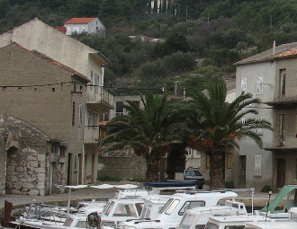
Slika11.TIFF bez kompresije (lijevo), a TIFF sa LZW kompresijom (desno)[8]

JPEG(JPG) format
Skraćenica JPEG(JPG) je od engl.Joint Photographic Experts Group, šo je naziv udruge koja je donijela normu za taj format zapisa. Format koristi sažimanje podataka sa gubitkom kvalitete slike.[10] Može sadržavati slike koje imaju od 2 do 16777216 boja (ili nijansi sive boje). Prvenstveno se koristi za pohranjivanje fotografija, a ne za pohranjivanje crteža ili slika s relativno malo boja. Gubitak kvalitete slike određuje se stupnjem sažimanja podataka. Što je stupanj sažimanja veći to je vidljiviji gubitak kvalitete slike i obratno. Najveća prednost formata u odnosu na do sada nevedene formate je u bitno manjem zauzeću memorije. Polja su najmanja od svih gore navedenih pa čak i uz najveću kvalitetu slike (najmanje sažimanje). Koristi se i na drugim operacijskim sistemima. Ne podržava prozirnost i animaciju.

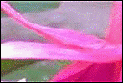
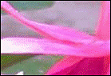

JPEG sa 100% originalnog kvaliteta Zadržimo 80% originalnog kvaliteta, razlika
smanjuje veličinu datoteke na 84% [5] u odnosu na original je teško uočlljiva [5]

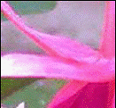
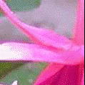
60% originalnog kvaliteta, datoteka 40% gubitka ( gubitak neproporcionalan
manja za 95.2% [5] uštedi ) [5]

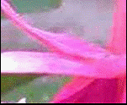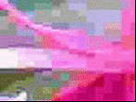
20% originalnog kvaliteta[5] 0% originalnog kvalitete( očiti blokovi piksela ) [5]
PNG format
Png rasterski je grafički format uz kompresiju bez gubitaka. Motivacija za stvaranje ovog formata počela je 1995. godine s namjerom da bude bolja alternativa GIF-u, pružajući kvalitetniju sliku, ali bez zahtjeva za patentom te licencom. 2001. godine programeri PNG formata objavljuju Multiple-slike u Network Graphics (CG) formatu, sa podrškom za animaciju. U 2008. godini, neki Mozilla programeri objavljuju animirani Portable Network Graphics (APNG) format sa sličnim ciljevima (često se koristi za sličice na Sony PlayStation Portable System), ali od 2013. godine, korištenje APNG ostaje vrlo minimalno. Slično kao i GIF, PNG podržava datoteke s paletom 24-bitnih RGB boja, ali i skalu sive boje, te potpune RGB ili RGBA slike. Za razliku od GIF-a, transparencija kod PNG-a izvedena je alfa-kanalom (alpha-channel), gdje se za svaki piksel može definisati prozirnost istog na skali 1-100% te time ostvariti djelomična ili potpuna prozirnost nekog obojanog piksela. Kompresija kod PNG-a izvedena je kroz algoritam DEFLATE, koji također sadržaj komprimira bez gubitaka i osigurava postojanje sadržaja u izvornoj kvaliteti. DEFLATE generalno postiže bolje rezultate pri komprimiranju grafičkog sadržaja naspram LZW-a. Zbog visoke palete boja, alfa transparencije te kompresije bez gubitaka, jasno je da je PNG najkvalitetniji rasterski format. Ipak njegovu upotrebu treba ograničiti nad sadržajem kompleksnim poput fotografija, gdje s potencijalno nezamjetnim gubicima možemo postići višestruko smanjenje veličine datoteke koristeći JPEG radije nego PNG. Iako postoje slabo podržane implementacije animiranog PNG-a (MNG, APNG), službeno PNG nema podršku za animacije. [13]
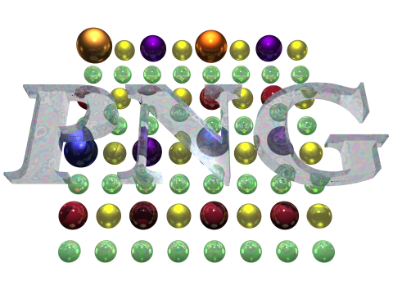
Slika12
RAW format
Raw format zapisa fotografije je format u kojem fotoaparat bilježi sve podatke koje je zabilježio i sam digitalni senzor fotoaparata (RAW znači sirov, neobrađen). Kada vam je potreban najveći mogući kvalitet koji može zabilježiti vaš fotoaparat, snimajte u RAW formatu. Nema kompresije pa ni redukcije kvaliteta slike. [14]
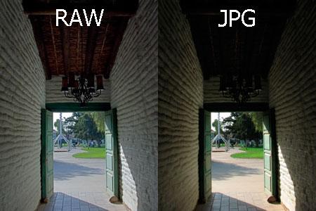
Slika13
Zaključak
Ukoliko treba pohraniti crtež ili sliku s relativno malo boja najbolje je koristiti GIFF format jer daje najbolji omjer između kvalitete i zauzeća prostora na disku. Za fotografije i slike s mnogo boja (ili nijansi sive boje) odnosno prelaza boja koje trebaju biti što kvalitetnije preporučuje se upotreba TIFF formata. Za istu namjenu, ali ako nije toliko kritična kvaliteta slike već je bitno zauzeće memorije preporučuje se JPEG format. Formati koji su pogodni i najviše se koriste na internetu su JPEG i GIF.[12]

Literatura
[1] http://www.ijeemc.com/November2012/1.pdf
[2]https://www.google.ba/search?q=slike+za+kompresijubez+gubitka+podataka
[3] http://en.wikipedia.org/wiki/GIF
[4] http://en.wikipedia.org/wiki/BMP_file_format
[5] http://www.am.unze.ba/rg/
[6] http://www.baotic.net/graficki-formati-na-webu/rasterski/bmp/
[7] http://spvp.zesoi.fer.hr/seminari/1999/ks/ks.htm
[8]https://www.google.ba/search?q=slike+u+tiff+formatu&newwindow
[9]https://www.google.ba/search?q=slike+za+gif+sa+ditheringom
[10] http://www.media-met.hr/formati-slika/
[11]https://www.google.ba/search?um=1&newwindow
[12]http://elibrary.matf.bg.ac.rs/bitstream/handle/123456789/541/msIvonaBrajevic.pdf?seque nce=1]
[13]http://en.wikipedia.org/wiki/Portable_Network_Graphics
[14] http://www.stripotekaforum.com/index.php?topic=9769.0

